Абстракция. Абстрактные классы и Интерфейсы.

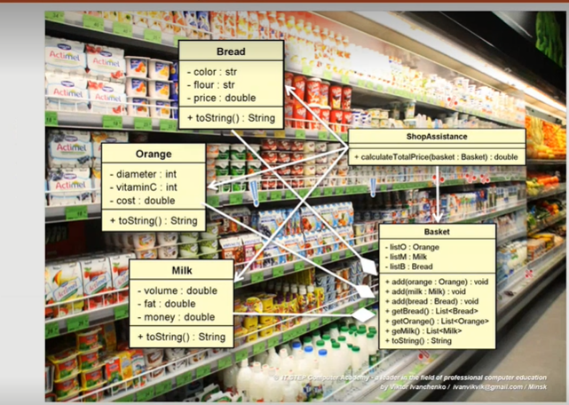

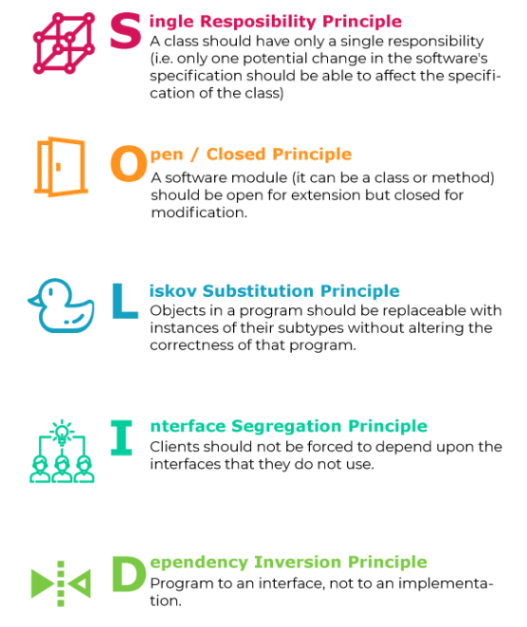 В данном случае изза отсутствия абстракции система сильно завязана на конкретных сущностях и их характеристиках, нарушая Dependency Inversion Principle, 🡪масштабирование системы повлечет за собой необходимость изменять бизнес – логику. Для того чб исправить ситуацию, рассмотрим принципы, помогающие понять как грамотно использовать столпы ООП, SOLID principles, в данном случае нам необходимы 2 из них:

Open/Close –система дб открыта для расширений и закрыта для изменений

Dependency Inversion – (подсказывает направление развития абстракции) - низкоуровневые модули не должны зависеть высокоуровневых, а должны зависеть от абстракции –абстракция не должна зависеть от деталей, детали должны зависеть от абстракции

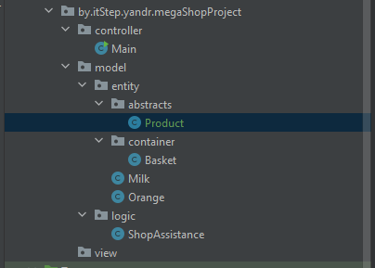В данном проекте очевидной абстракцией будут продукты, а ключевая деталь их цена

В пакет entity добавляем абстрактную сущность Product, согласно DIP от нее должны зависеть и низкоуровневые и высокоуровневые классы.

package by.itStep.yandr.megaShopProject.model.entity.abstracts;  
  
public class Product {  
 private double price;  
  
 public Product() {  
 }  
  
 public double getPrice() {  
 return price;  
 }  
  
 public void setPrice(double price) {  
 this.price = price;  
 }  
  
 public Product(double price) {  
 if (price >0) {  
 this.price = price;   
 }  
 }  
  
 @Override  
 public String toString() {  
 return "price = " + price ;  
 }  
}

Вынося ключевую деталь на уровень выше, мы сможем повторно использовать данный код в производных классах, значительно сокращая объем кода.

Переходим к рефакторингу:

- добавляем новую сущность Bread и наследуемся от Product

package by.itStep.yandr.megaShopProject.model.entity;  
  
import by.itStep.yandr.megaShopProject.model.entity.abstracts.Product;  
  
public class Bread extends Product {  
 private String color;  
 private String flour;  
  
 public Bread() {  
 }  
  
 public Bread(String color, String flour, double price) {  
 super(price);  
 this.color = color;  
 this.flour = flour;  
 }  
  
 public String getColor() {  
 return color;  
 }  
  
 public void setColor(String color) {  
 this.color = color;  
 }  
  
 public String getFlour() {  
 return flour;  
 }  
  
 public void setFlour(String flour) {  
 this.flour = flour;  
 }  
   
 @Override  
 public String toString() {  
 return "Bread { " +  
 "color= " + color +  
 ", flour= " + flour +  
 super.toString() + "}";  
 }  
}

Set&Get характеристики price унаследованы и не требуют переопределения

Не смотря на то, что мы переопределили унаследованный toString(), мы можем обратится к нему, тж через super.toString ()

super(price) – обращаемся к унаследованной характеристике, через родительский конструктор с параметрами

-корректируем по тому же принципу остальные сущности:

Milk

package by.itStep.yandr.megaShopProject.model.entity;  
import by.itStep.yandr.megaShopProject.model.entity.abstracts.Product;  
  
public class Milk extends Product {  
 private double volume;  
 private double fat;  
  
 public Milk() {  
  
 }  
  
 public Milk(double volume, double fat, double price) {  
 super(price);  
 this.volume = volume;  
 this.fat = fat;  
 }  
  
 public double getVolume() {  
 return volume;  
 }  
  
 public void setVolume(double volume) {  
 this.volume = volume;  
 }  
  
 public double getFat() {  
 return fat;  
 }  
  
 public void setFat(double fat) {  
 this.fat = fat;  
 }  
  
 @Override  
 public String toString() {  
 return "Milk { " +  
 "volume = " + volume +  
 ", fat = " + fat +  
 ", " + super.toString() + "}";  
 }  
}

Orange

package by.itStep.yandr.megaShopProject.model.entity;  
import by.itStep.yandr.megaShopProject.model.entity.abstracts.Product;  
  
public class Orange extends Product {  
 private int diameter;  
 private int vitaminC;  
  
 public Orange() {  
 }  
 public Orange(int diameter, int vitaminC, double price) {  
 super(price);  
 this.diameter = diameter;  
 this.vitaminC = vitaminC;  
 }  
 public int getDiameter() {  
 return diameter;  
 }  
 public void setDiameter(int diameter) {  
 this.diameter = diameter;  
 }

public int getVitaminC() {  
 return vitaminC;  
 }

public void setVitaminC(int vitaminC) {  
 this.vitaminC = vitaminC;  
 }  
  
 @Override  
 public String toString() {  
 return "Orange {" +  
 "diameter = " + diameter +  
 ", vitaminC = " + vitaminC +  
 ", " + super.toString() + "}";  
 }  
}

Теперь инверсируем зависимости высокоуровневых классов в сторону абстракции:

package by.itStep.yandr.megaShopProject.model.entity.container;  
import by.itStep.yandr.megaShopProject.model.entity.abstracts.Product;  
  
public class Basket {  
 private Product[] products;  
  
 public Basket() {  
 products = new Product[0];  
 }  
  
 public Basket(Product[] products) {  
 this();  
 if (products != null) {  
 this.products = products;  
 }  
 }  
  
 public int getProductsCount() {  
 return products.length;  
 }  
 //!!!work-flow  
 public Product getProduct(int index) {  
 return products[index];  
 }  
  
 public void add(Product product) {  
 if (product == null) {  
 return;  
 }  
 Product[] temp = new Product[products.length + 1];  
 int i = 0;  
 for (; i < products.length; i++) {  
 temp[i] = products[i];  
 }  
 temp[i] = product;  
 products = temp;  
 }  
 //!!!  
 public void removeProduct(int index) {  
 Product[] temp = new Product[products.length - 1];  
 for (int i = 0, j = 0; i < products.length; i++) {  
 if (i != index) {  
 temp[j++] = products[i];  
 }  
 }  
 products = temp;  
 }  
  
 @Override  
 public String toString() {  
 StringBuilder builder = new StringBuilder();  
 if (products.length == 0) {  
 builder.append("Basket is empty.");  
 } else {  
 builder.append("Basket:");  
 for (Product product : products) {  
 builder.append("\n").append(product);  
 }  
 }  
 return builder.toString();  
 }  
}

Тк дефолтный конструктор создает объект пустышку,проверка на null в toString() больше не нужна

Меняем бизнес-логику

package by.itStep.yandr.megaShopProject.model.logic;  
  
import by.itStep.yandr.megaShopProject.model.entity.container.Basket;  
  
public class ShopAssistance {  
  
 private ShopAssistance() {  
 }  
  
 public static double calculateTotalPrice(Basket basket) {  
 double total = 0;  
 for (int i = 0; i < basket.getProductsCount(); i++) {  
 total += basket.getProduct(i).getPrice();  
 }  
  
 return total;  
 }  
}

Обновляем тест

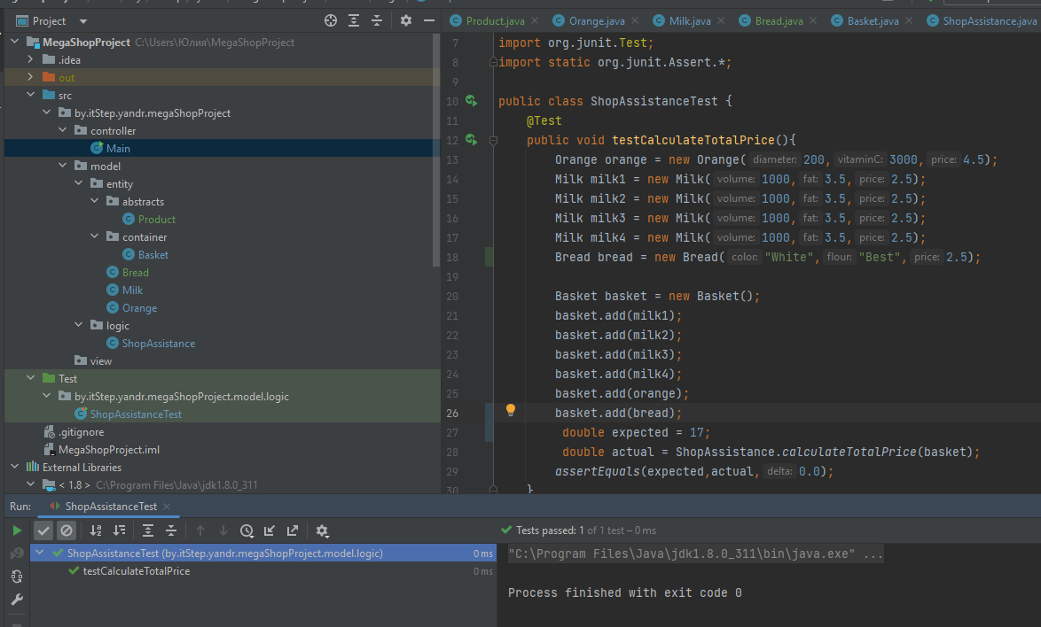

Теперь при расширении системы, добавлении или удалении сущностей, нет необходимости изменять бизнес-логику, что делает проект соответствующим O/СP, за счет того, что высокоуровневые модули теперь зависят от абстракции, а не от низкоуровневых (DIP)

SOLID principles

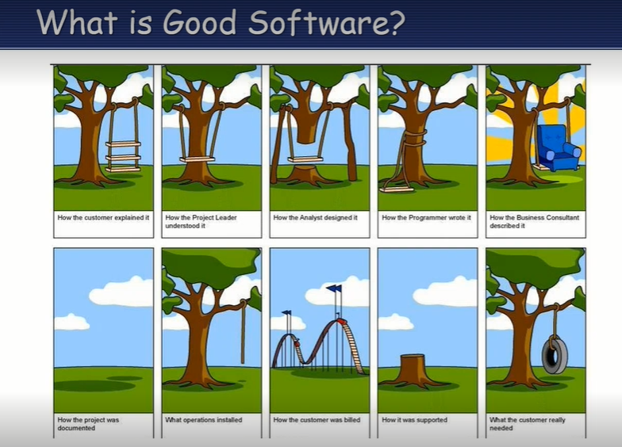

К счастью, такое видение процессов и результата разработки програмного обеспечения сильно устарело. В масштабах Enterprise на данный момент большая часть усилий вкладывается не только в обеспечение работоспособности ПО, но и легкость последующего обслуживания (support) и возможность беспроблемного масштабирования.

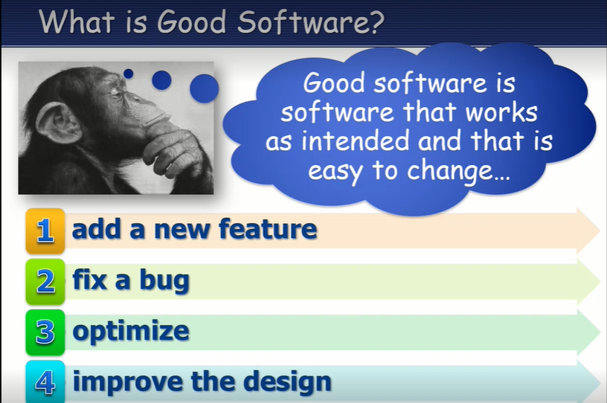

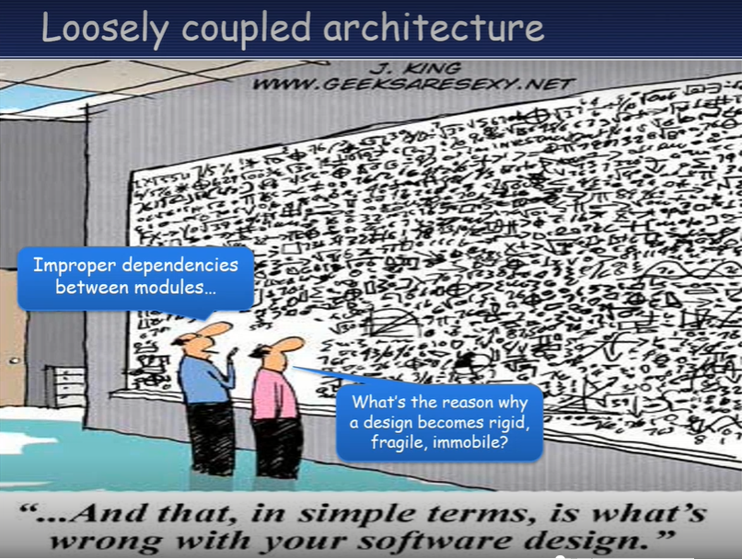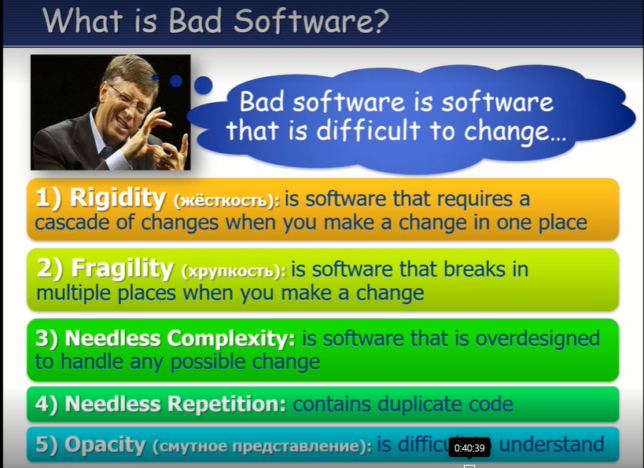

Наиболее гибкая система создается при слабой связи между компонентами и логикой (высоко и низко-уровневыми модулями)

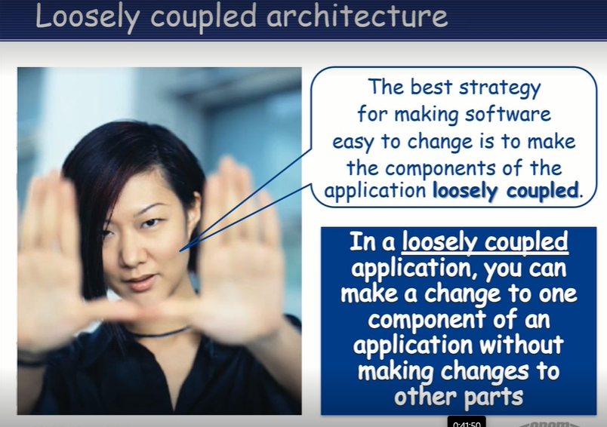

И именно соблюдение SOLID позволяет достигнуть нужного результата

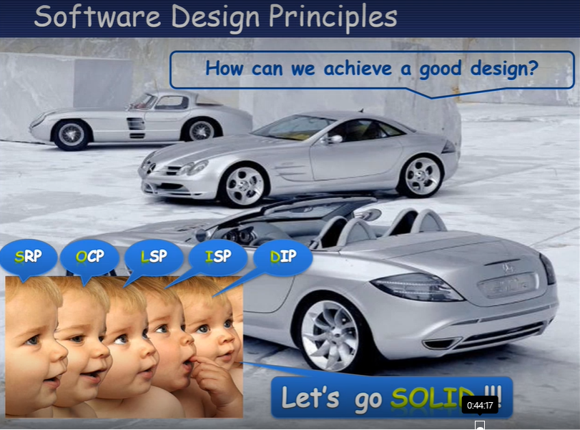

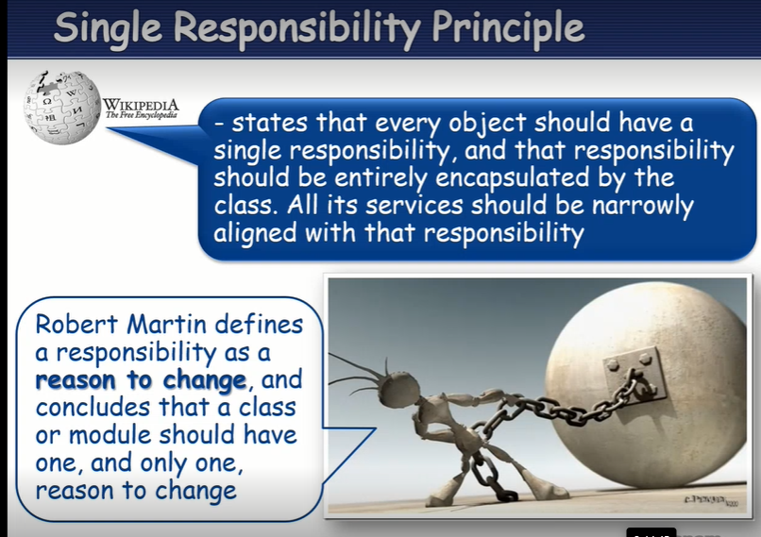

SRP – каждый объект должен нести одну ответственность, те иметь только одну причину для изменений, ответственность должна быть инкапсулирована в его классе

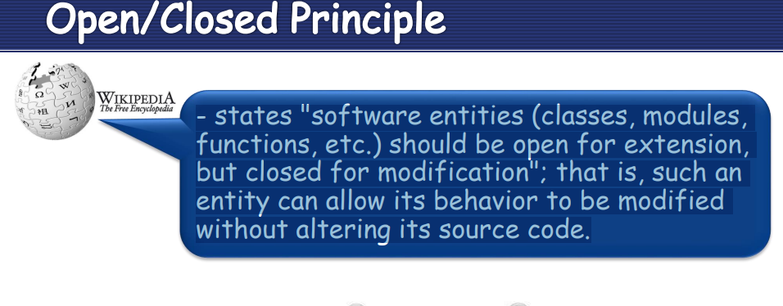O/CP – ПО должно быть открыто для расширения, но закрыто для изменений, те объекты программы могут изменить свое поведение без изменения исходного кода.

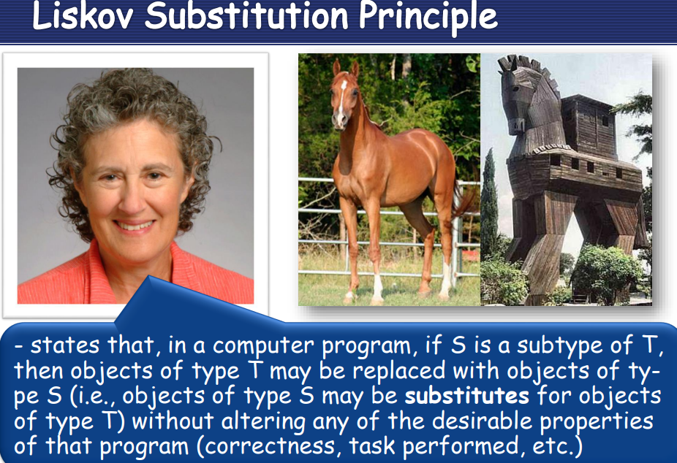

LSP - объекты базового класса должны заменяться объектами его производных классов без нарушения работы приложения.



A

test()

☺ A c = new C;

c.run();

B

test()

C

test() run()

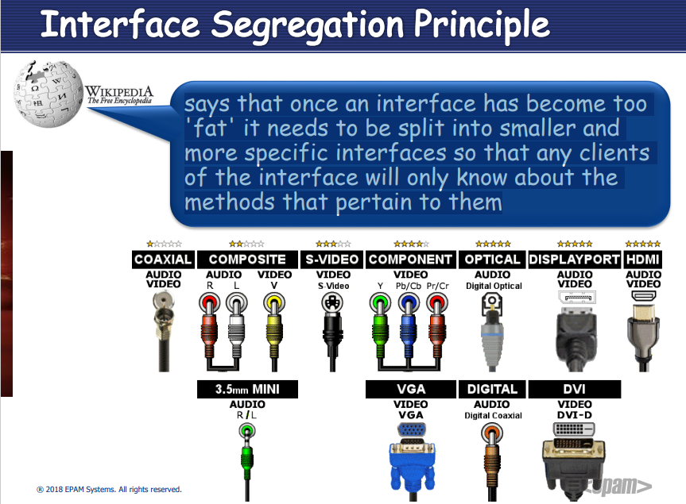

ISP – если интерфейс переполняется функционалом, требуется его разделить так, чтобы каждый производный объект знал только о функционале, который к нему относится

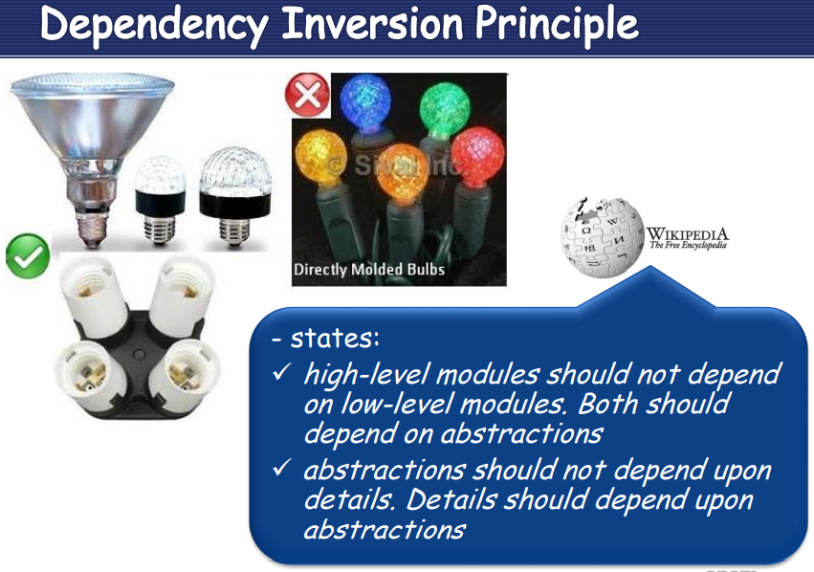

DIP - низкоуровневые модули не должны зависеть от высокоуровневых, а должны зависеть от абстракции –абстракция не должна зависеть от деталей, детали должны зависеть от абстракции

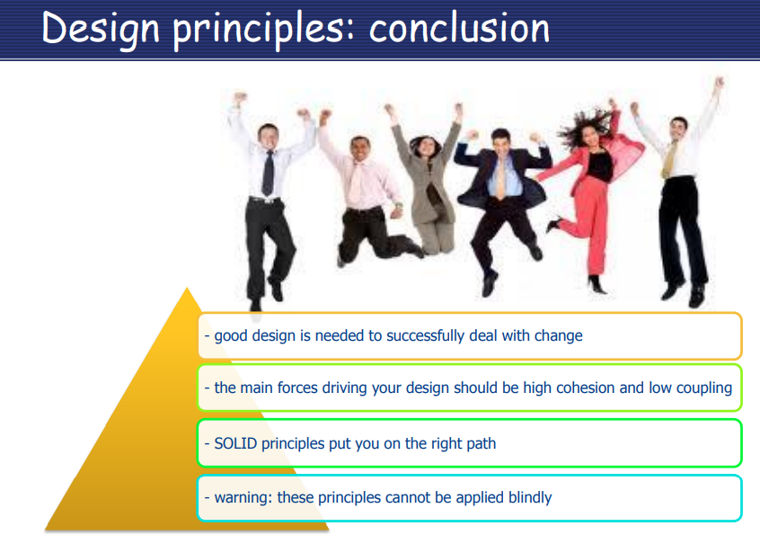

Java Abstraction & Interface

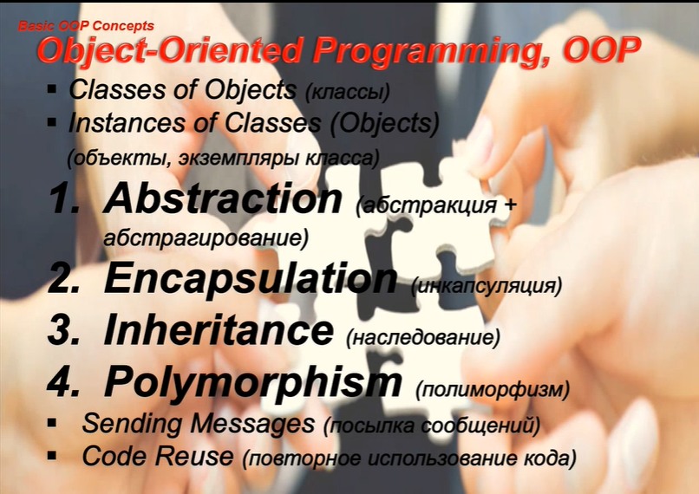

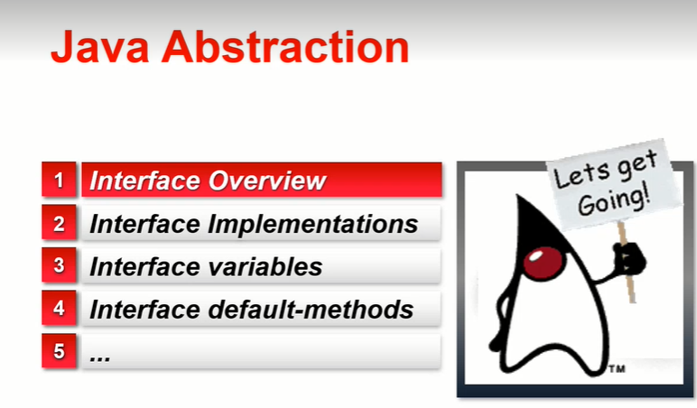

Обзор интерфейса:

An interface— это полностью « абстрактный класс », который используется для группировки связанных методов ,без реализации, но с обязательным переопределением в реализующих Interface классах. Для доступа к методам интерфейса, при объявлении производного класса используется ключевое слово “implements”(вместо “extends”), реализация методов осуществляется в классах реализующих Interface.

Зачем и когда использовать интерфейсы?

1) Для обеспечения безопасности – возможность предоставить доступ только к важным деталям объекта (интерфейса).

2) Java не поддерживает «множественное наследование» (класс может наследоваться только от одного суперкласса). Однако этого можно добиться с помощью интерфейсов, поскольку класс может реализовывать несколько интерфейсов, разделив их запятой при объявлении класса.

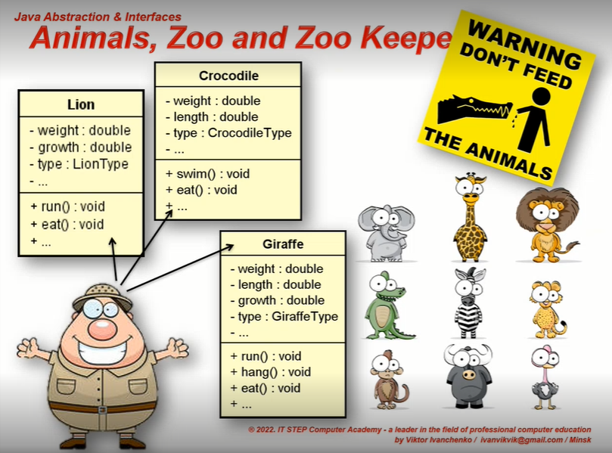

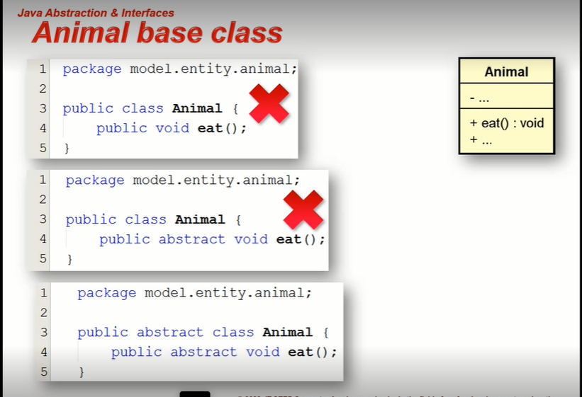

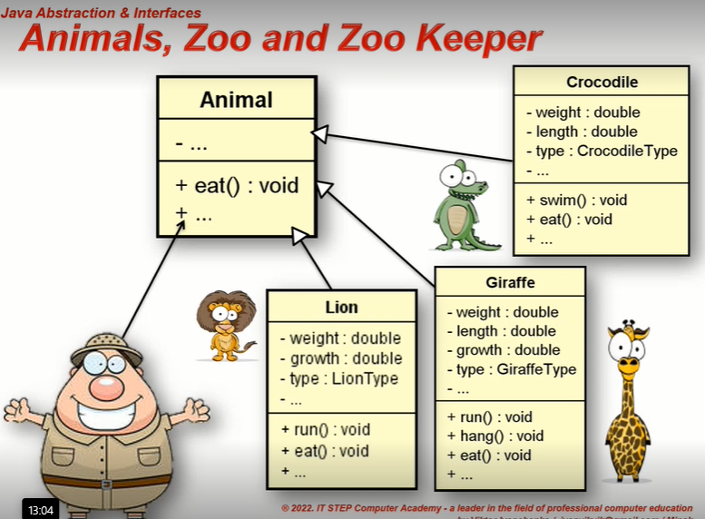

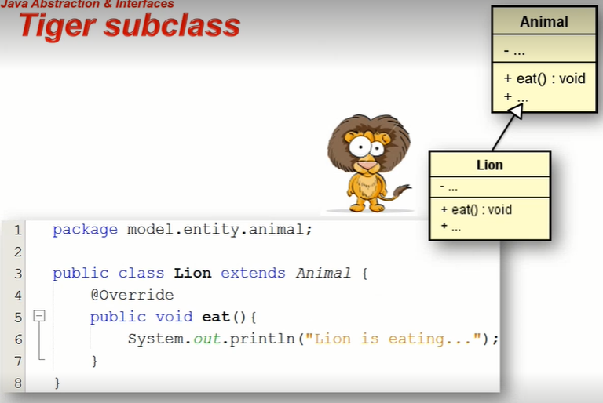

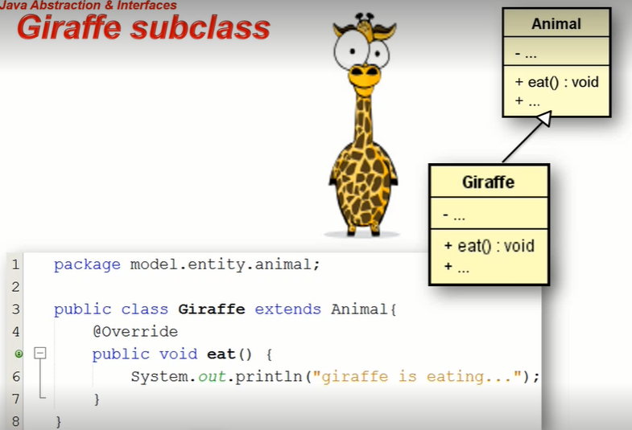

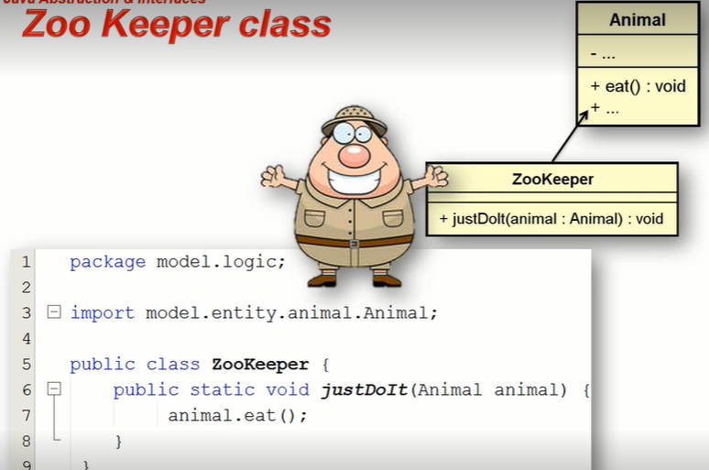

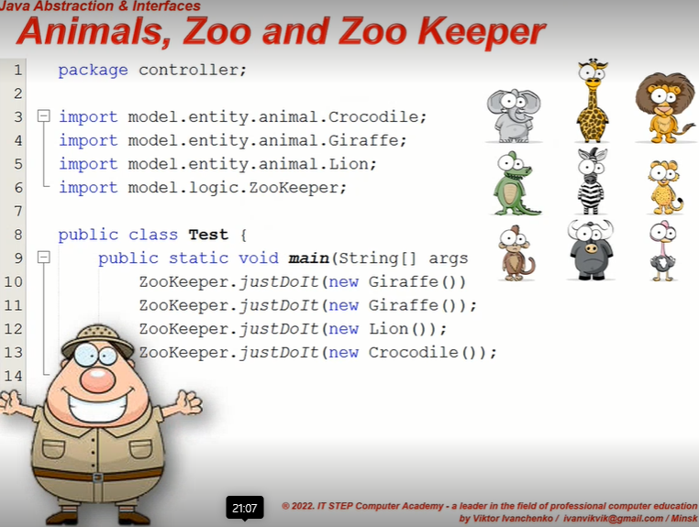

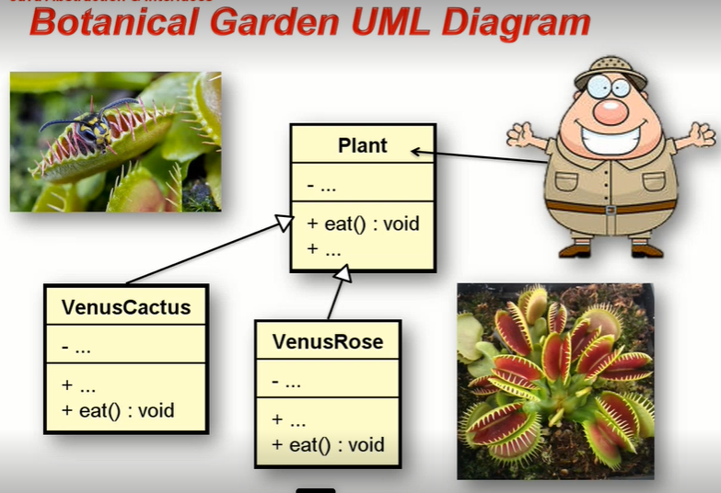

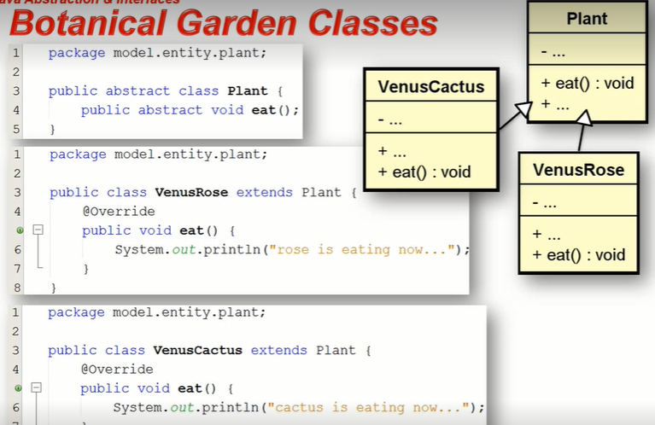

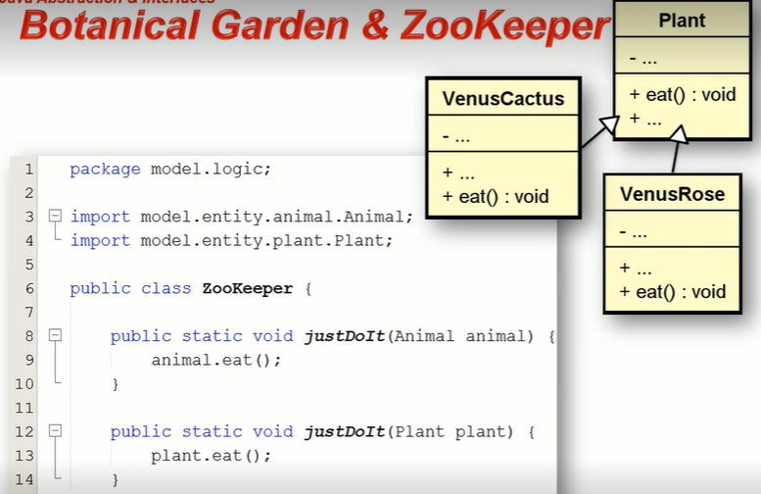

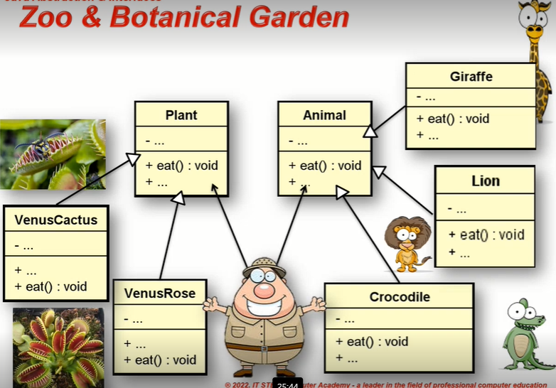

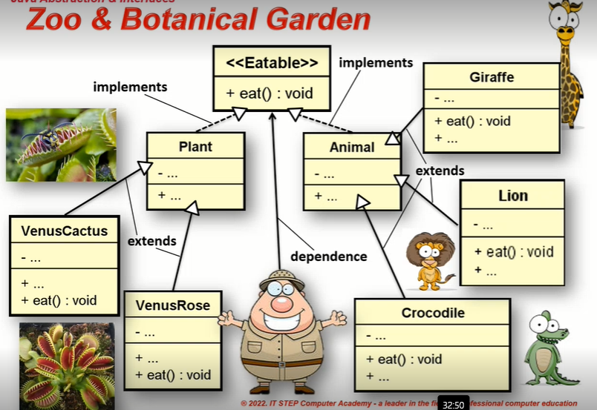

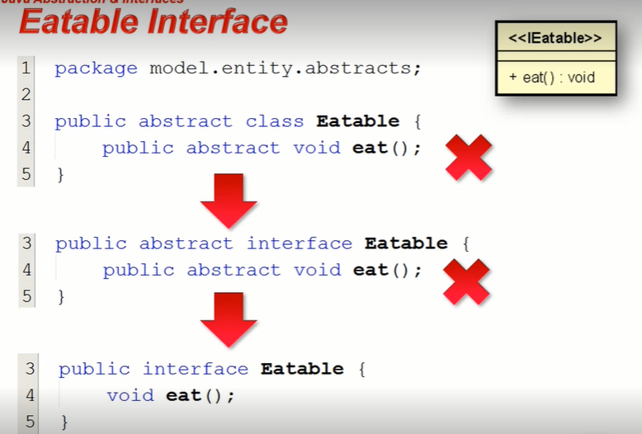

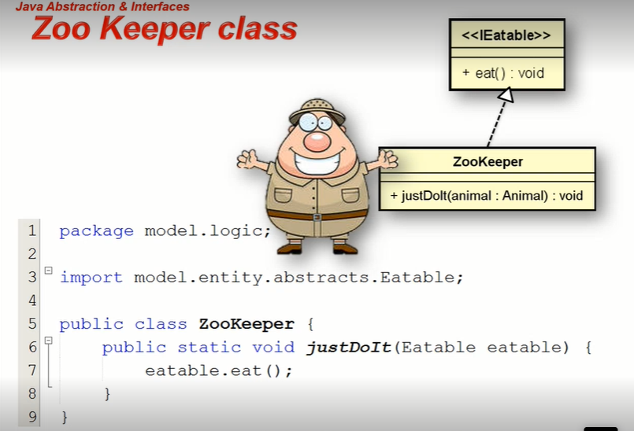

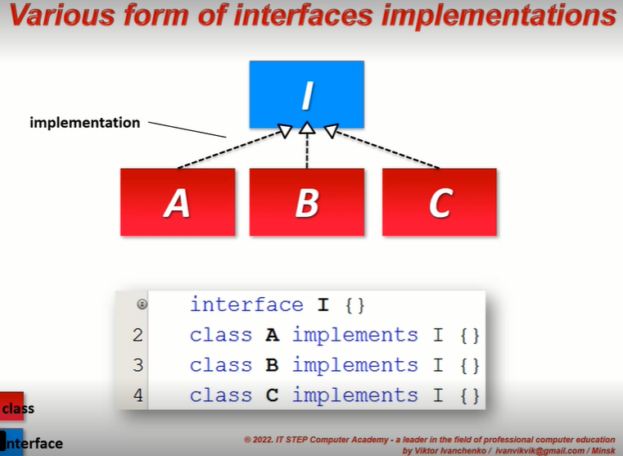

Имплементация InterFaces:

Описание методов (поведение), которые должны быть реализованы у всех классов, объекты которых передаются внешней системе, которая в свою очередь завязана на IF и принимает любой объект имплементирующий его.

Структура использования IF, объекты a,b,c относятся к разным предметным областям, но обладают общим поведением. Которое обязательно должно быть реализовано в суб классах(иначе они унаследуют абстрактное поведение и следовательно сами должны будут быть абстрактными)

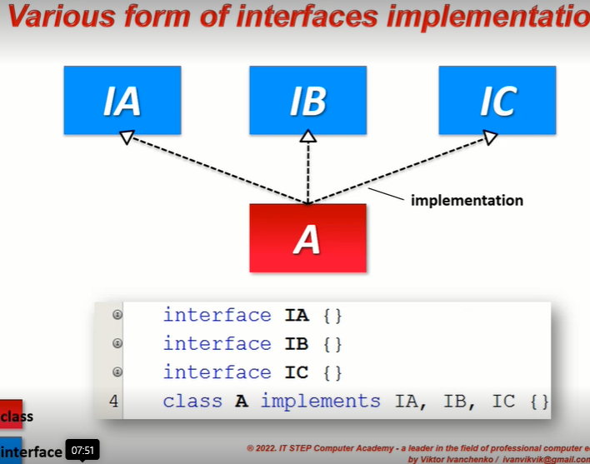Множественная имплементация : Если интерфейсы содержат одинаковые методы, то достаточно реализовать его только один раз

Производный класс наследует также имплементацию базового

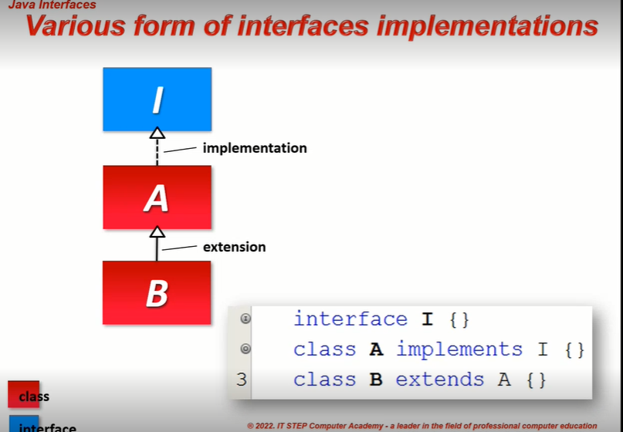

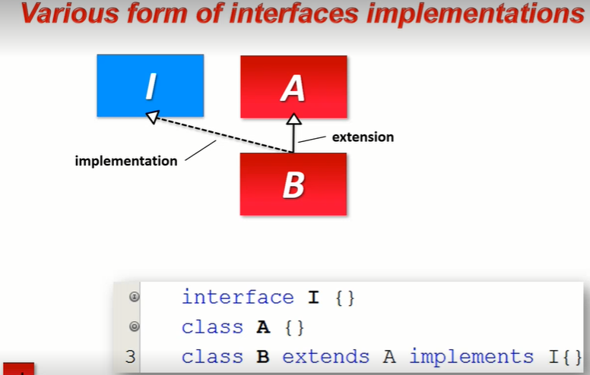Реализация комбинации наследования и имплементации.

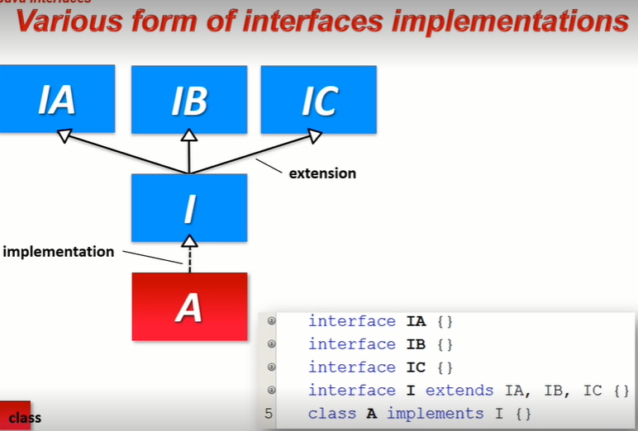Между IF тж существует расширение- extends

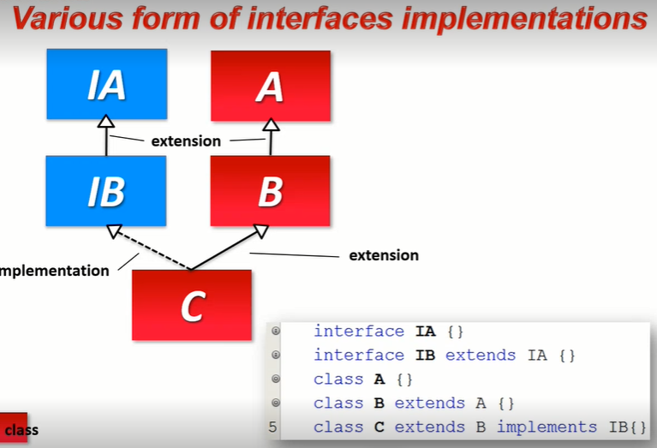

IF высшая точка абстракции для пользователя и он всегда завязан только на поведении.

Абстрактные классы подразумевают наличие абстрактного поведения, нельзя создавать классы ради классов, но зачастую IF используются для создания списка констант, тк часть синтаксиса в интерфейсе переносится по умолчанию, тк все компоненты интерфейсов мб только public abstract :

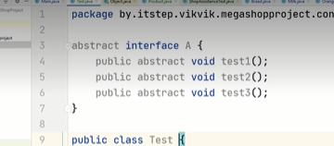

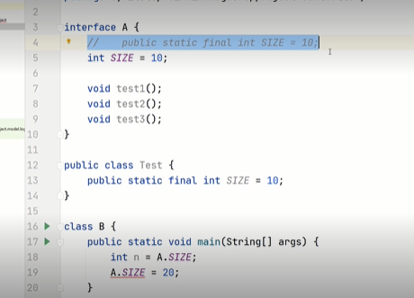Т.ж. у IF по ум-ю нет конструкторов и блоков инициализации, как и многих составляющих инфраструктуры обычного класса, что делает его более легким с тз системы, что является еще одной причиной использования IF для класса констант

Тж в IF возможно создавать дефолтные методы, но такая возможность появилась для введения изменений в саму структуру платформы Java(введение многопоточности в Collections Framework –лямбда-выражения, Streams) и в прикладном программировании запрещена к использованию, тк задача IF определение абстракции, а не готовая реализация.

